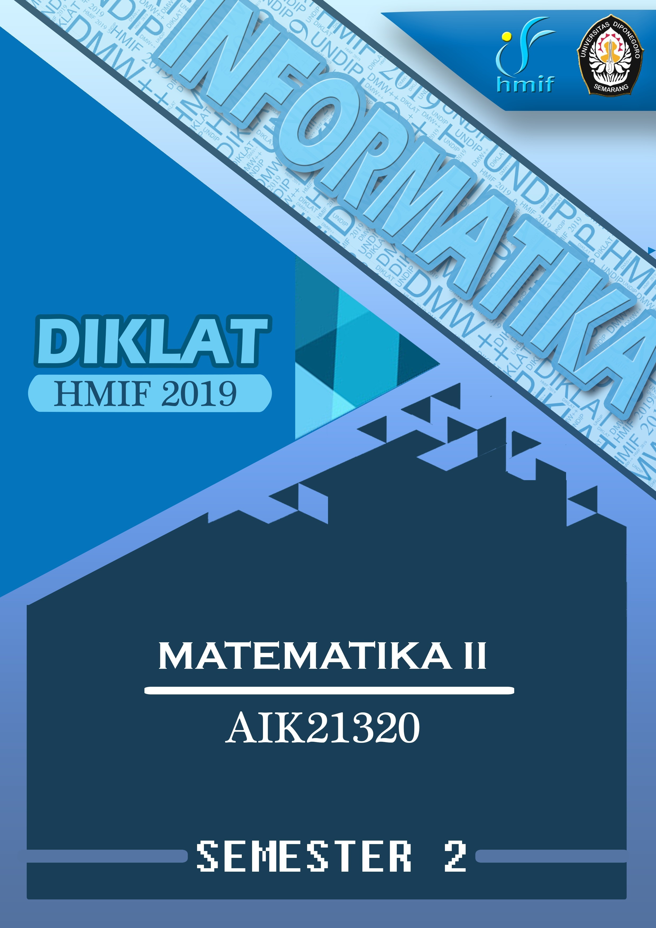

DAFTAR ISI

DAFTAR ISI 2

SOAL UJIAN MID 2008/2009 3

MID 2009/2010 4

MID 2010/2011 A 5

SOAL MATEMATIKA 2 6

SOAL MATEMATIKA 2 7

SOAL REVISI MAT 2 8

SOAL UJIAN AKHIR SEMESTER 9

SOAL UJIAN AKHIR SEMESTER 10

UAS 2006/ 2007 11

UAS 2007/ 2008 12

UAS 2008/2009 13

UAS 2010/2011 14

SOAL PENYELESAIAN 15

PENYELESAIAN 16

SOAL TEST MAT 2 19

UTS MATEMATIKA II 2011/2012 20

UAS MATEMATIKA II 2011/2012 21

UJIAN TENGAH SEMESTER 2012/2013 22

UJIAN AKHIR SEMESTER 2012/2013 23

UJIAN TENGAH SEMESTER 2013/2014 24

UJIAN AKHIR SEMESTER 2013/2014 25

UJIAN TENGAH SEMESTER 2014/2015 26

UJIAN AKHIR SEMESTER 2014/2015 27

UJIAN TENGAH SEMESTER 2015/2016 28

UJIAN AKHIR SEMESTER 2015/2016 29

UJIAN TENGAH SEMESTER 2016/2017 30

UJIAN AKHIR SEMESTER 2016/2017 31

UJIAN TENGAH SEMESTER 2017/2018 32

UJIAN AKHIR SEMESTETR 2017/2018 33

SOAL UJIAN MID 2008/2009

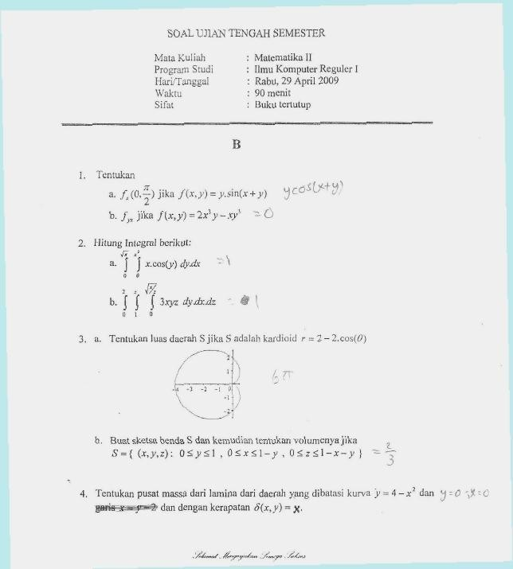

MID 2009/2010

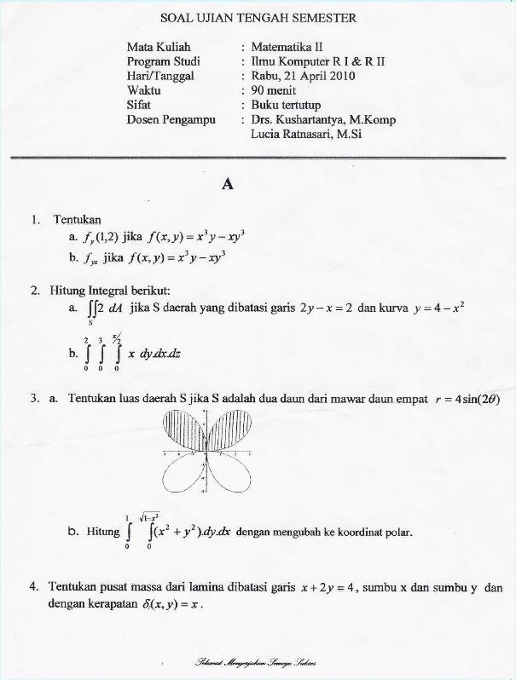

MID 2010/2011 A

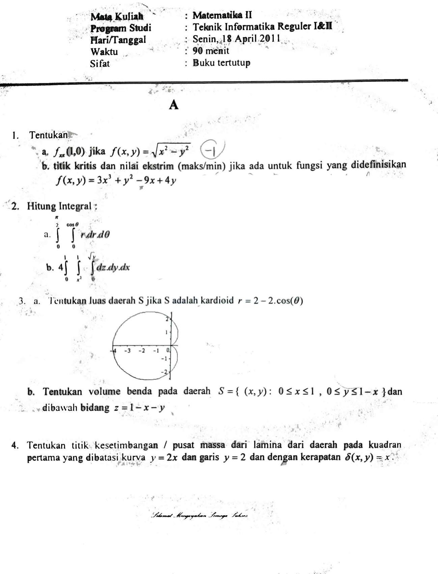

SOAL MATEMATIKA 2

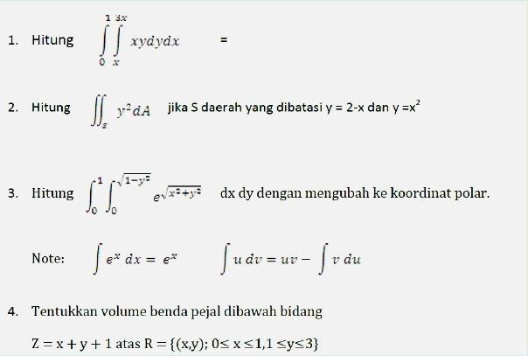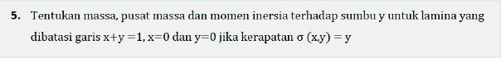

SOAL MATEMATIKA 2

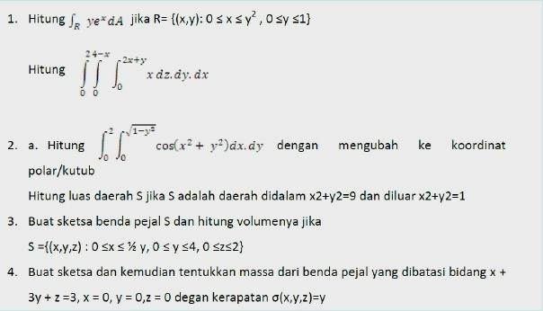

SOAL REVISI MAT 2

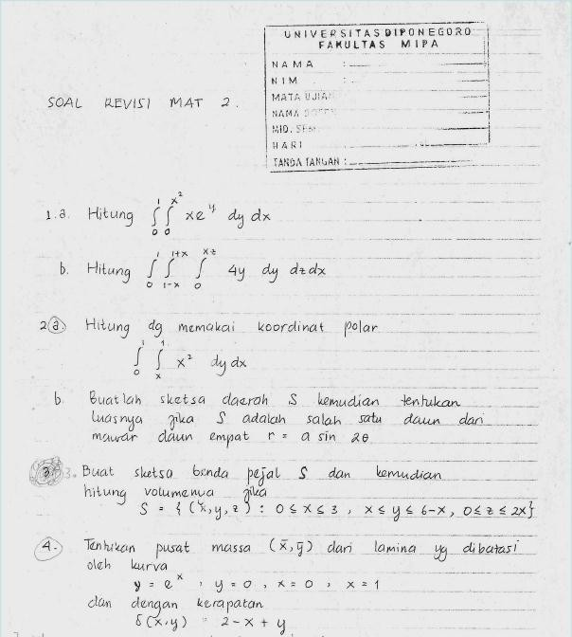

SOAL UJIAN AKHIR SEMESTER

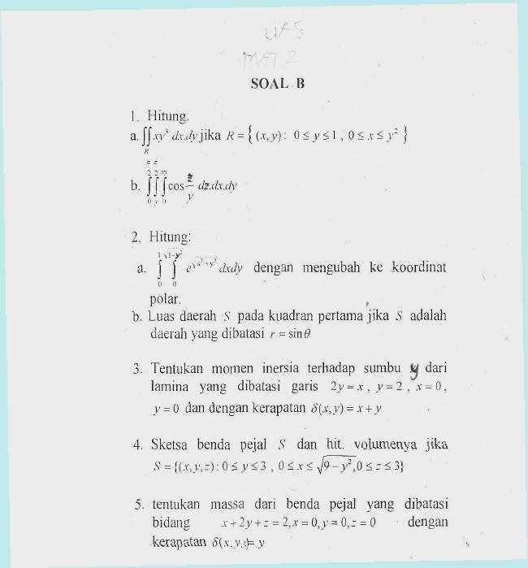

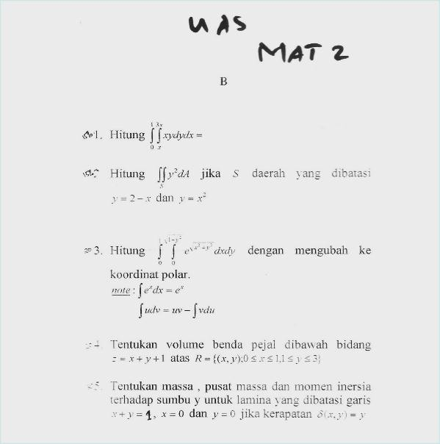SOAL UJIAN AKHIR SEMESTER

UAS 2006/ 2007

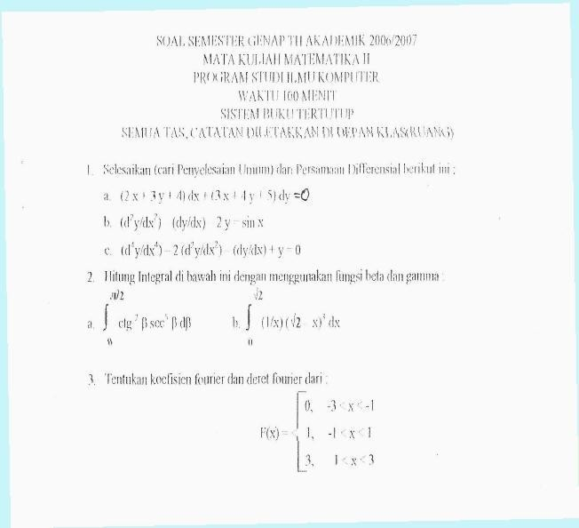

UAS 2007/ 2008

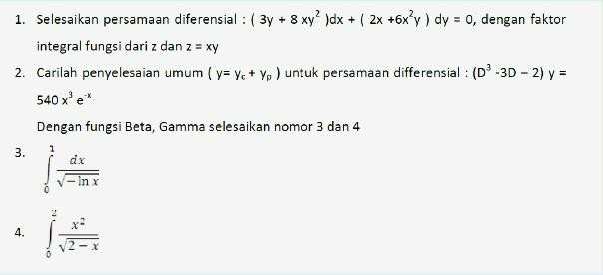

UAS 2008/2009

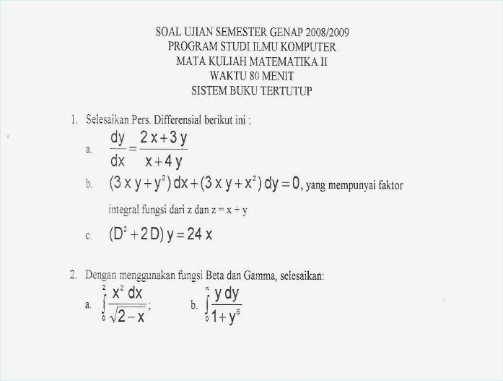

UAS 2010/2011

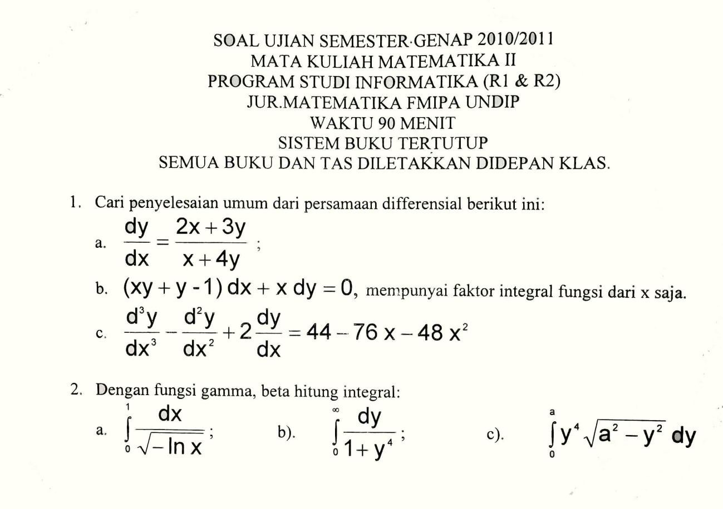

SOAL PENYELESAIAN

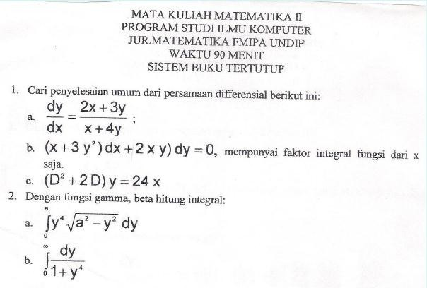

PENYELESAIAN

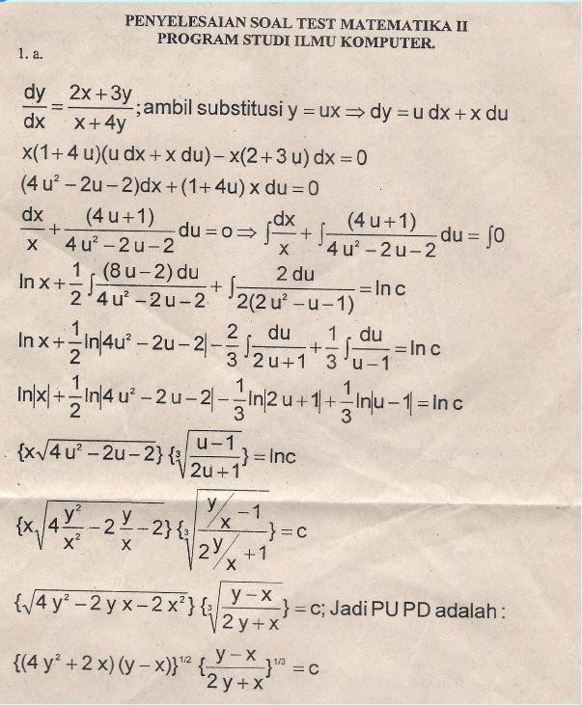

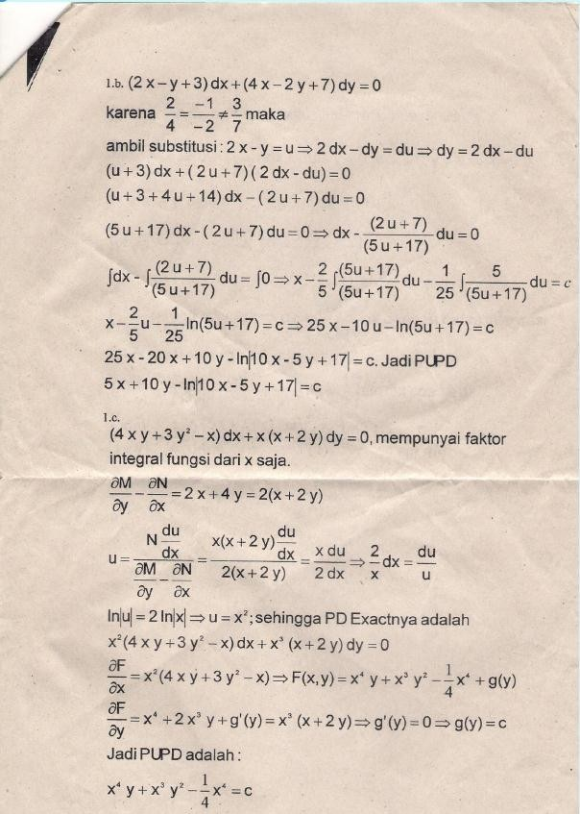

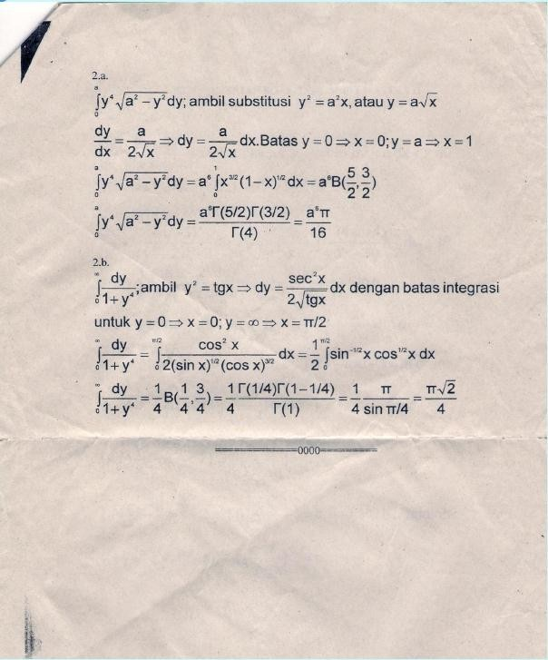

SOAL TEST MAT 2

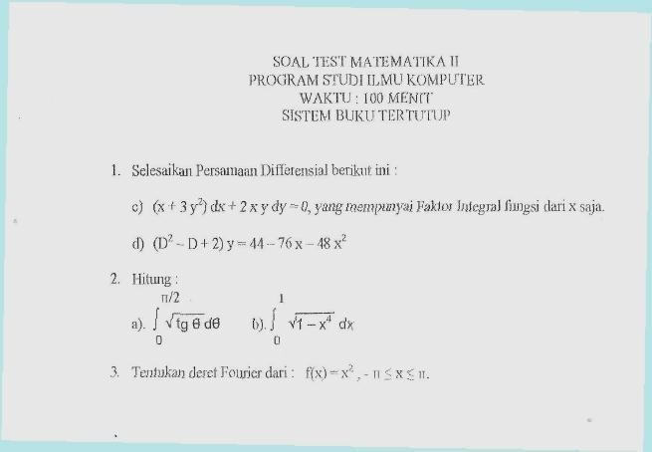

UTS MATEMATIKA II 2011/2012

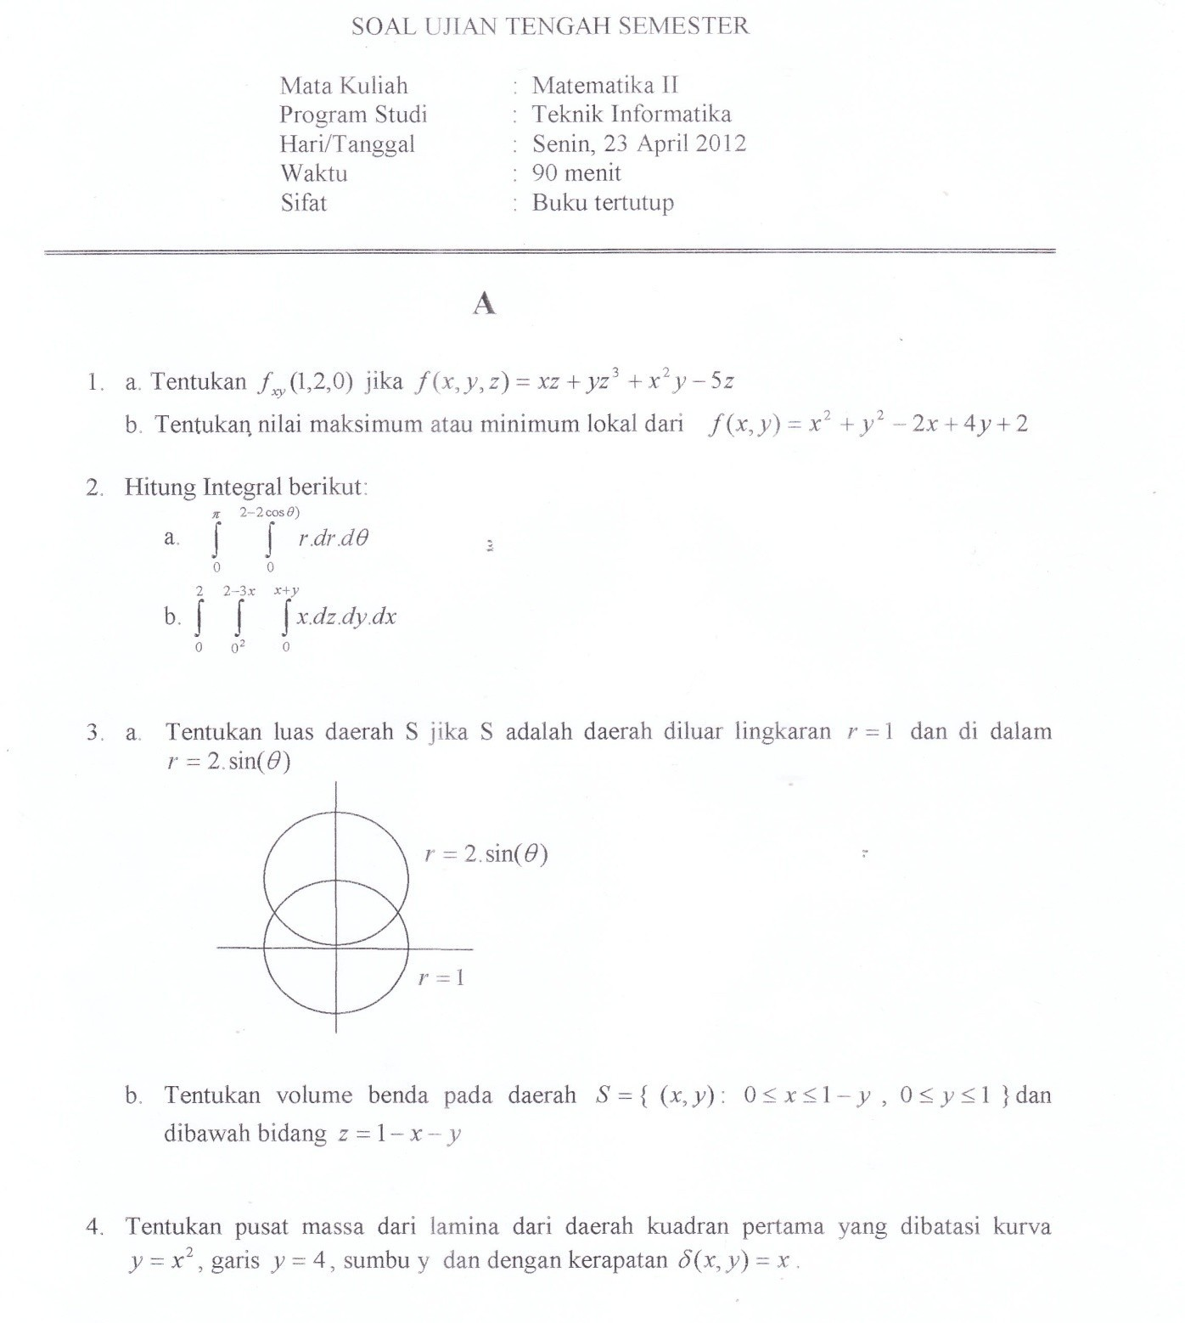

UAS MATEMATIKA II 2011/2012

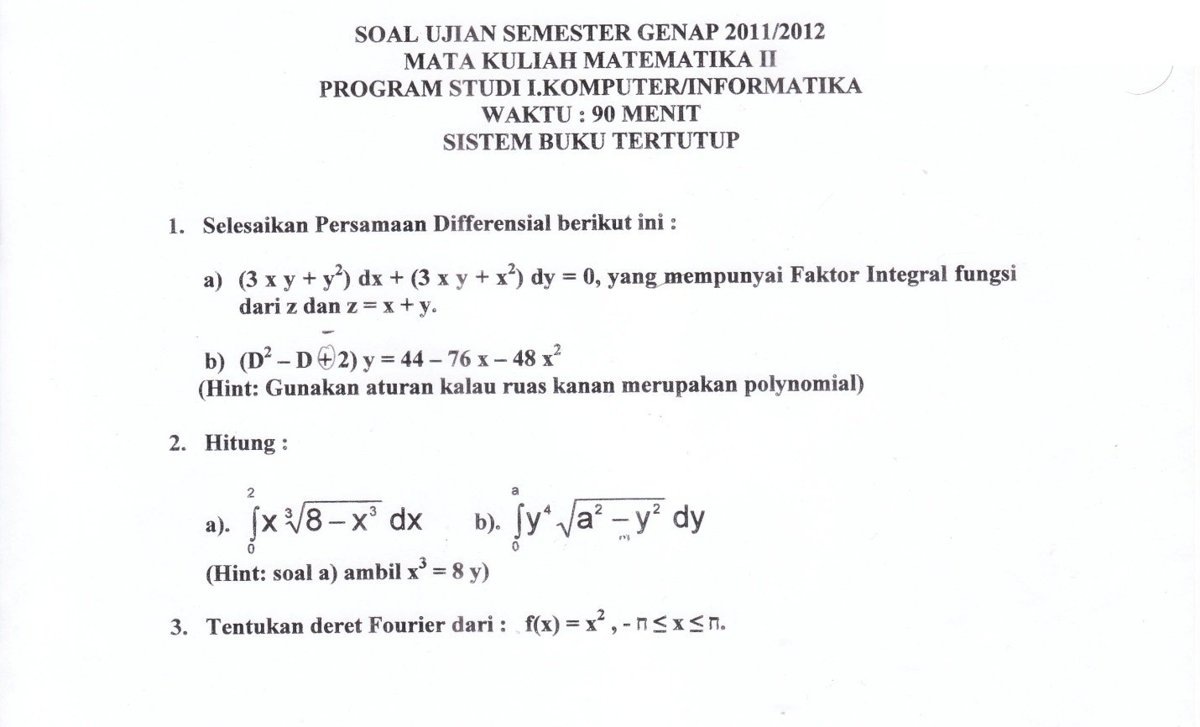

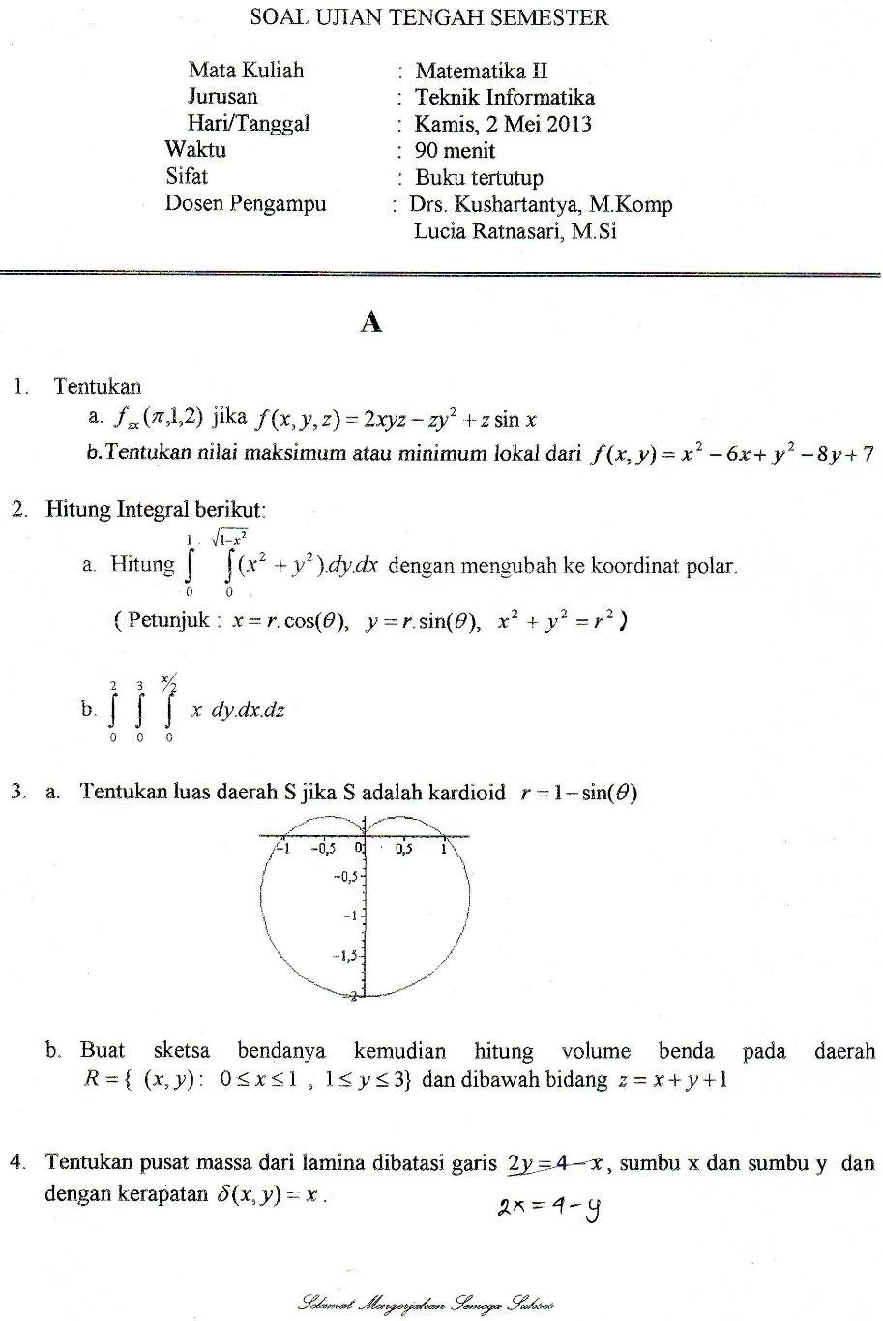UJIAN TENGAH SEMESTER 2012/2013

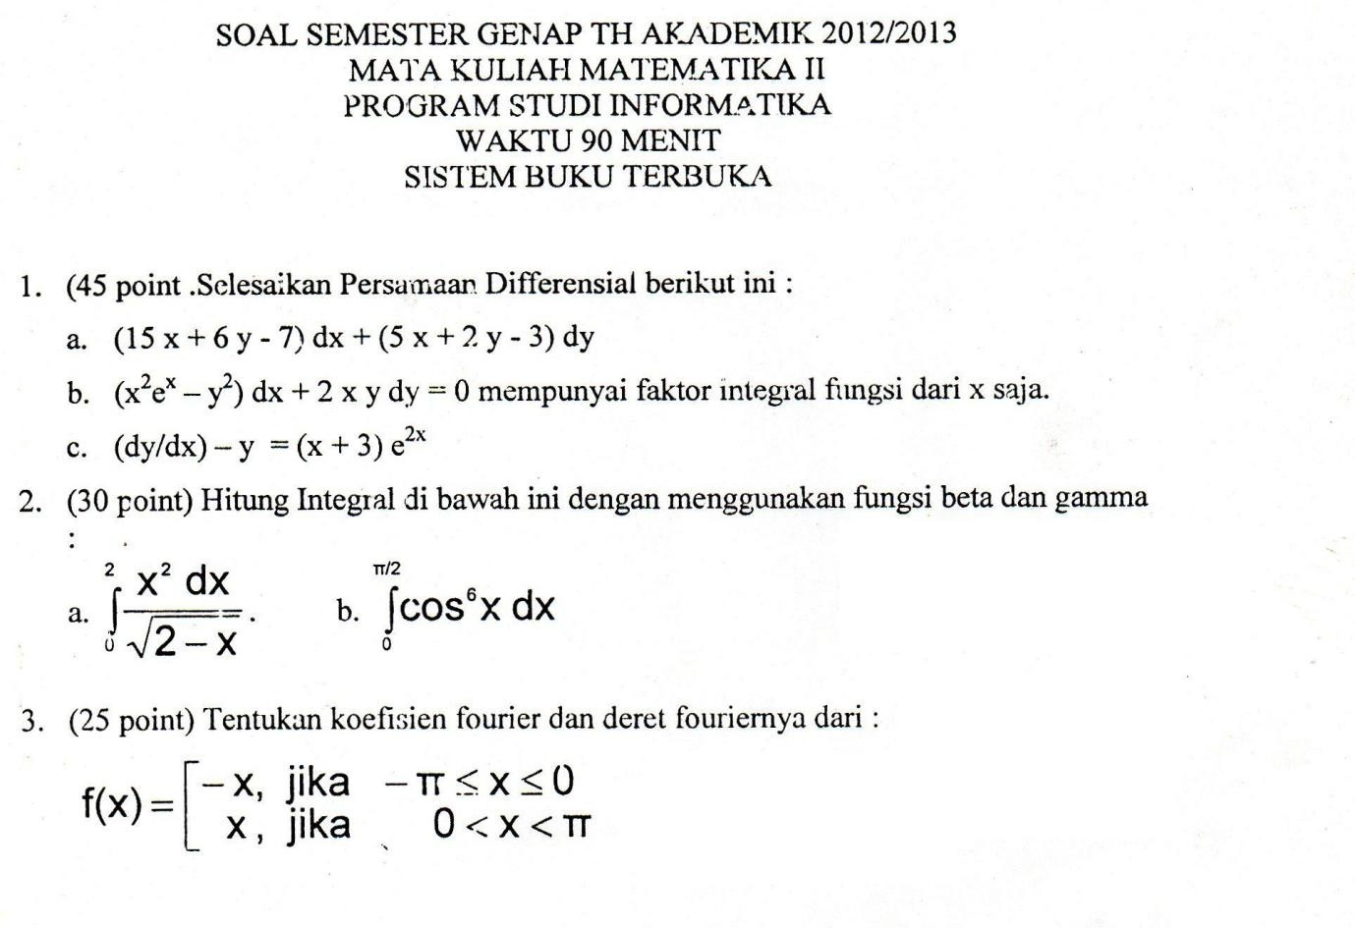UJIAN AKHIR SEMESTER 2012/2013

UJIAN TENGAH SEMESTER 2013/2014

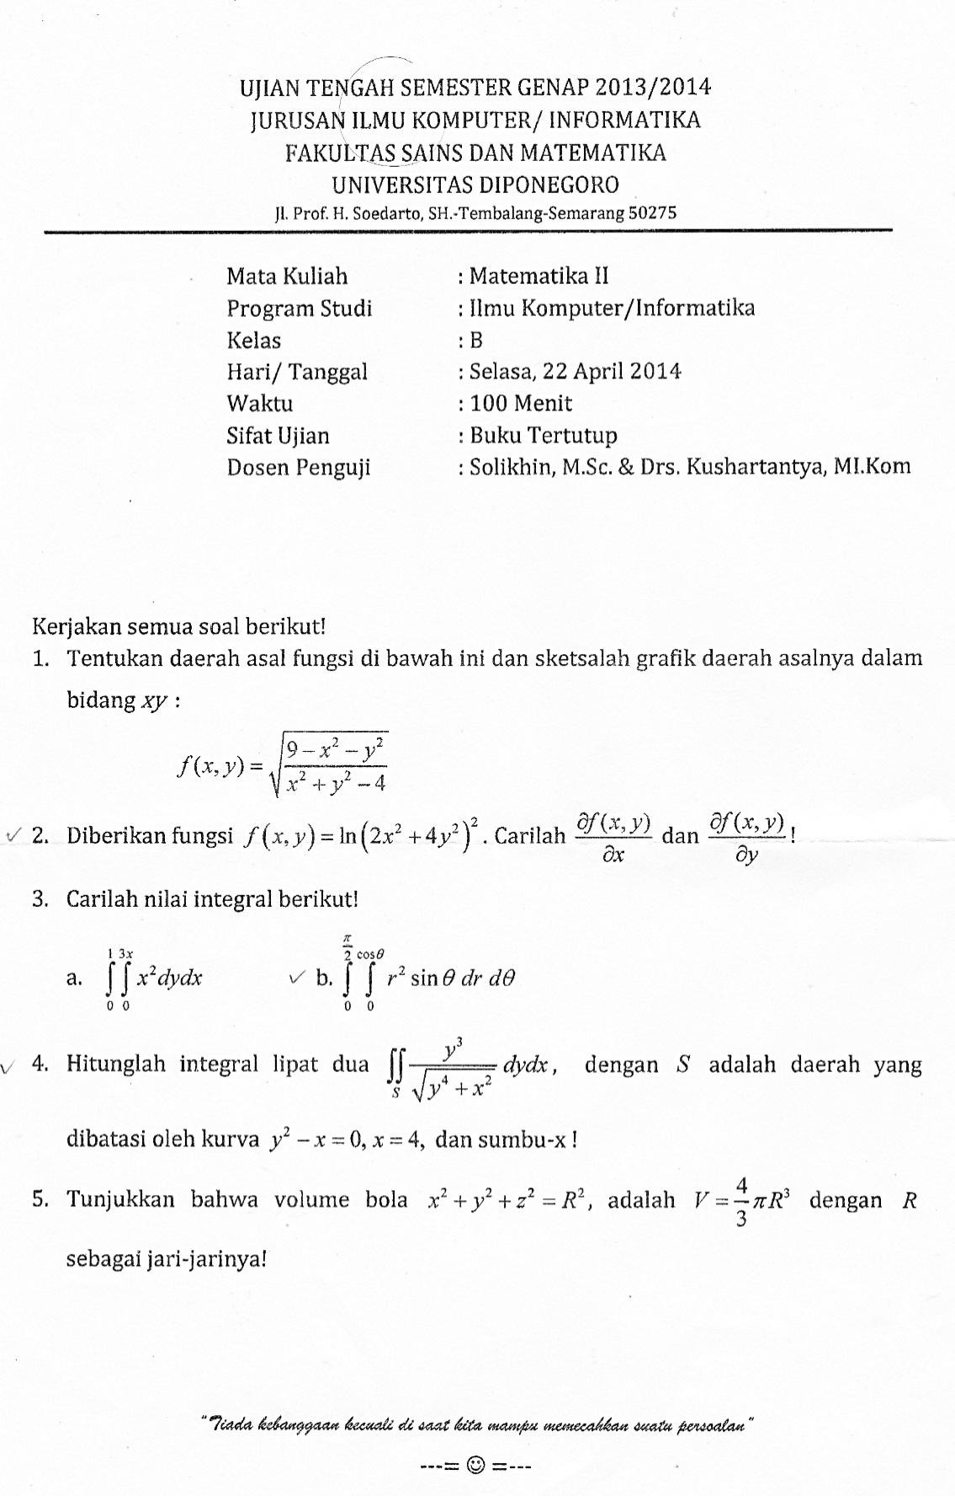

UJIAN AKHIR SEMESTER 2013/2014

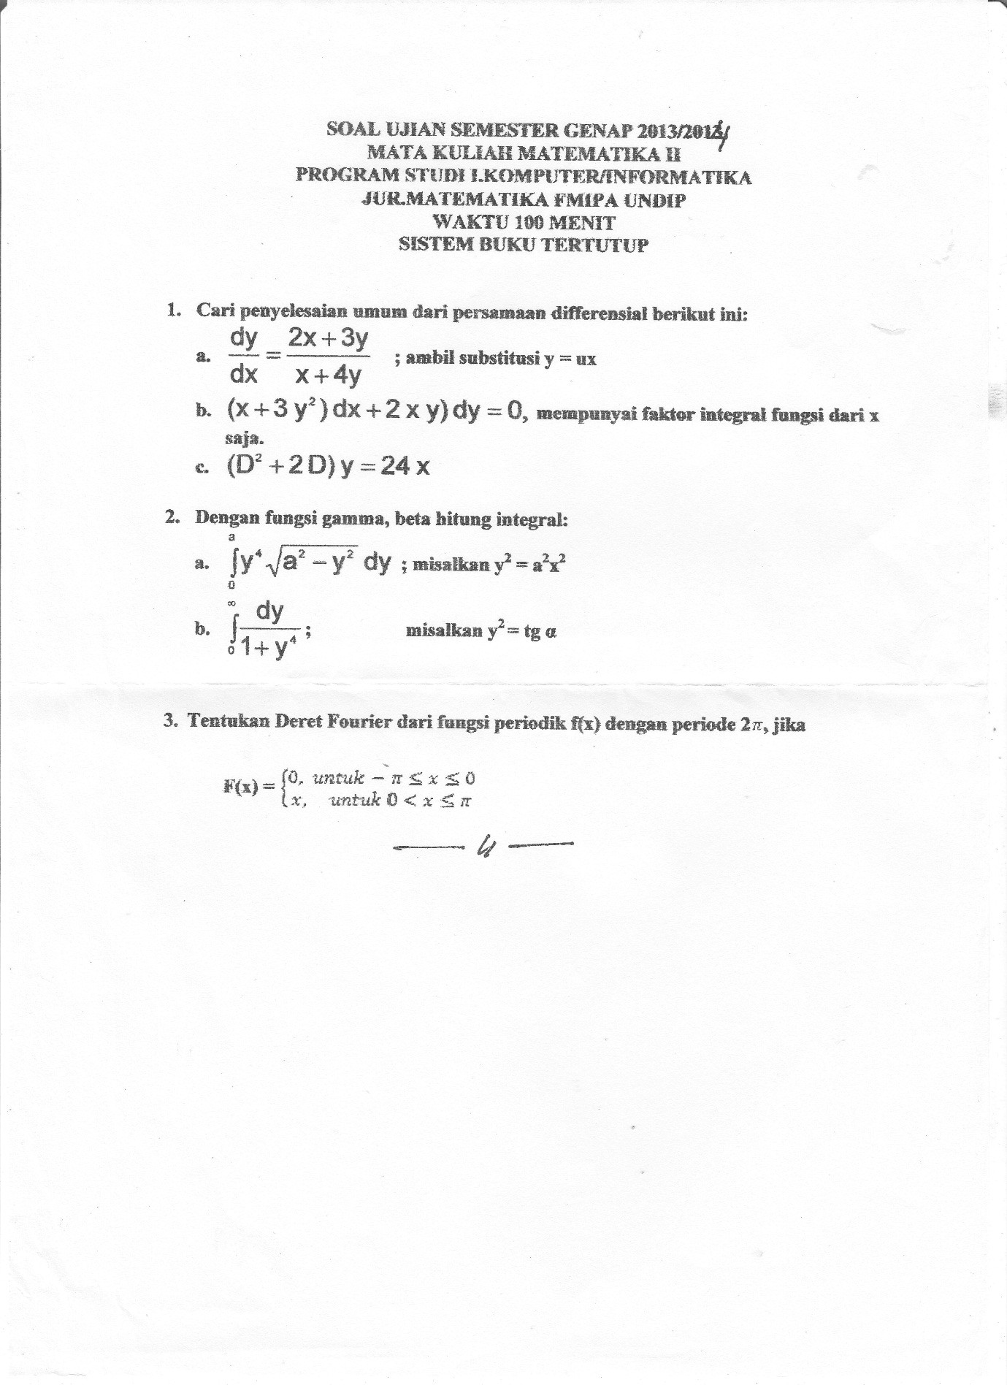

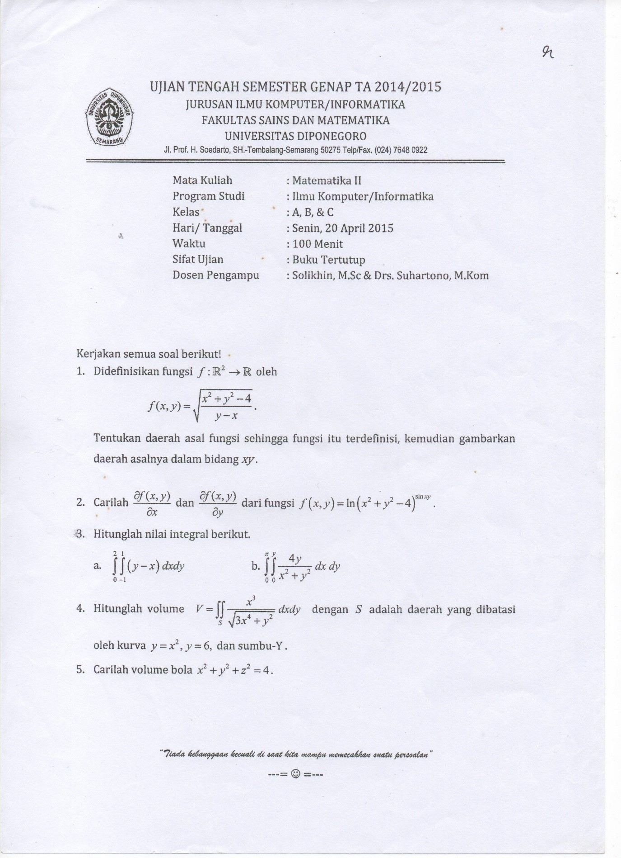UJIAN TENGAH SEMESTER 2014/2015

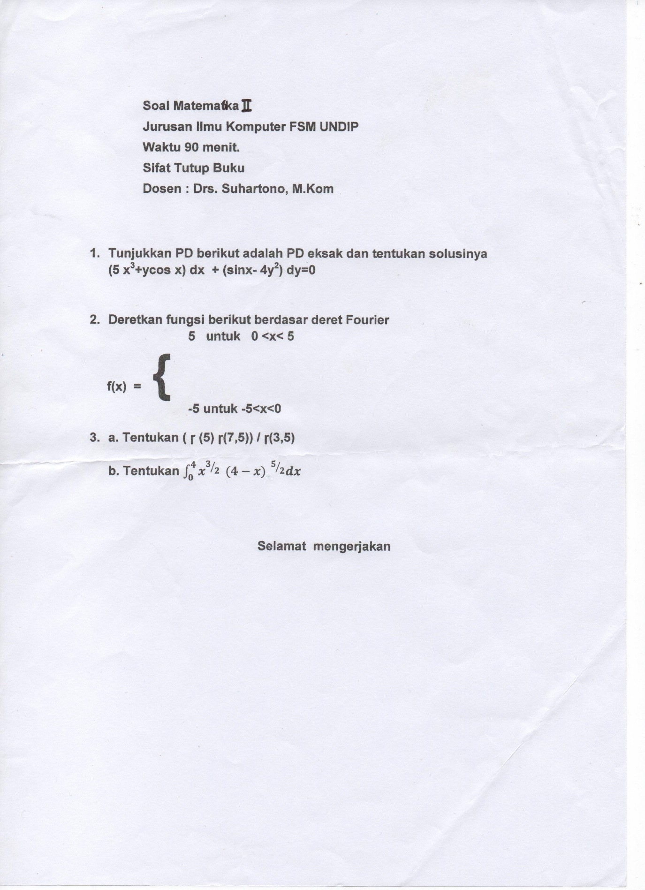UJIAN AKHIR SEMESTER 2014/2015

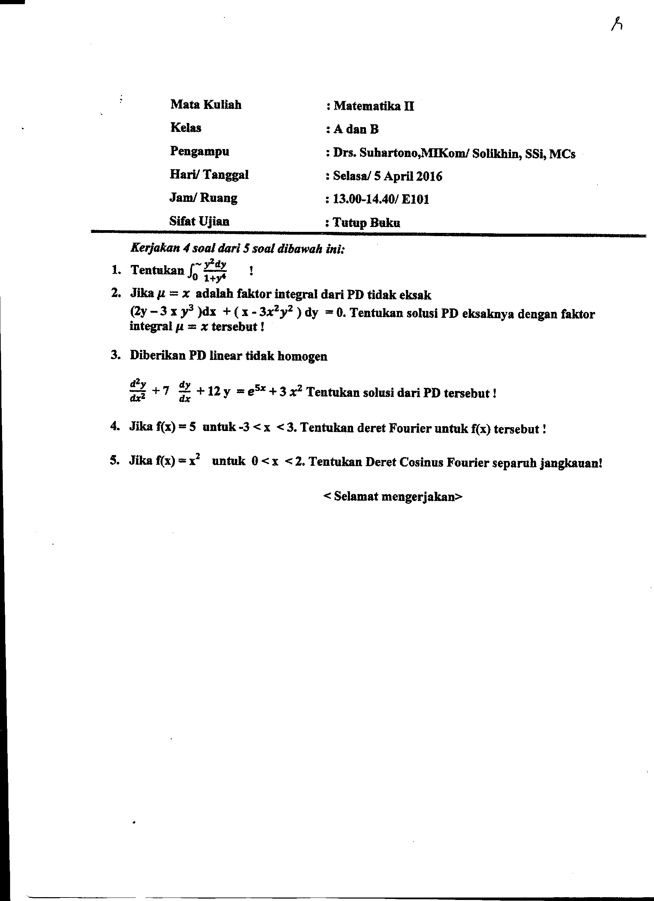UJIAN TENGAH SEMESTER 2015/2016

UJIAN AKHIR SEMESTER 2015/2016

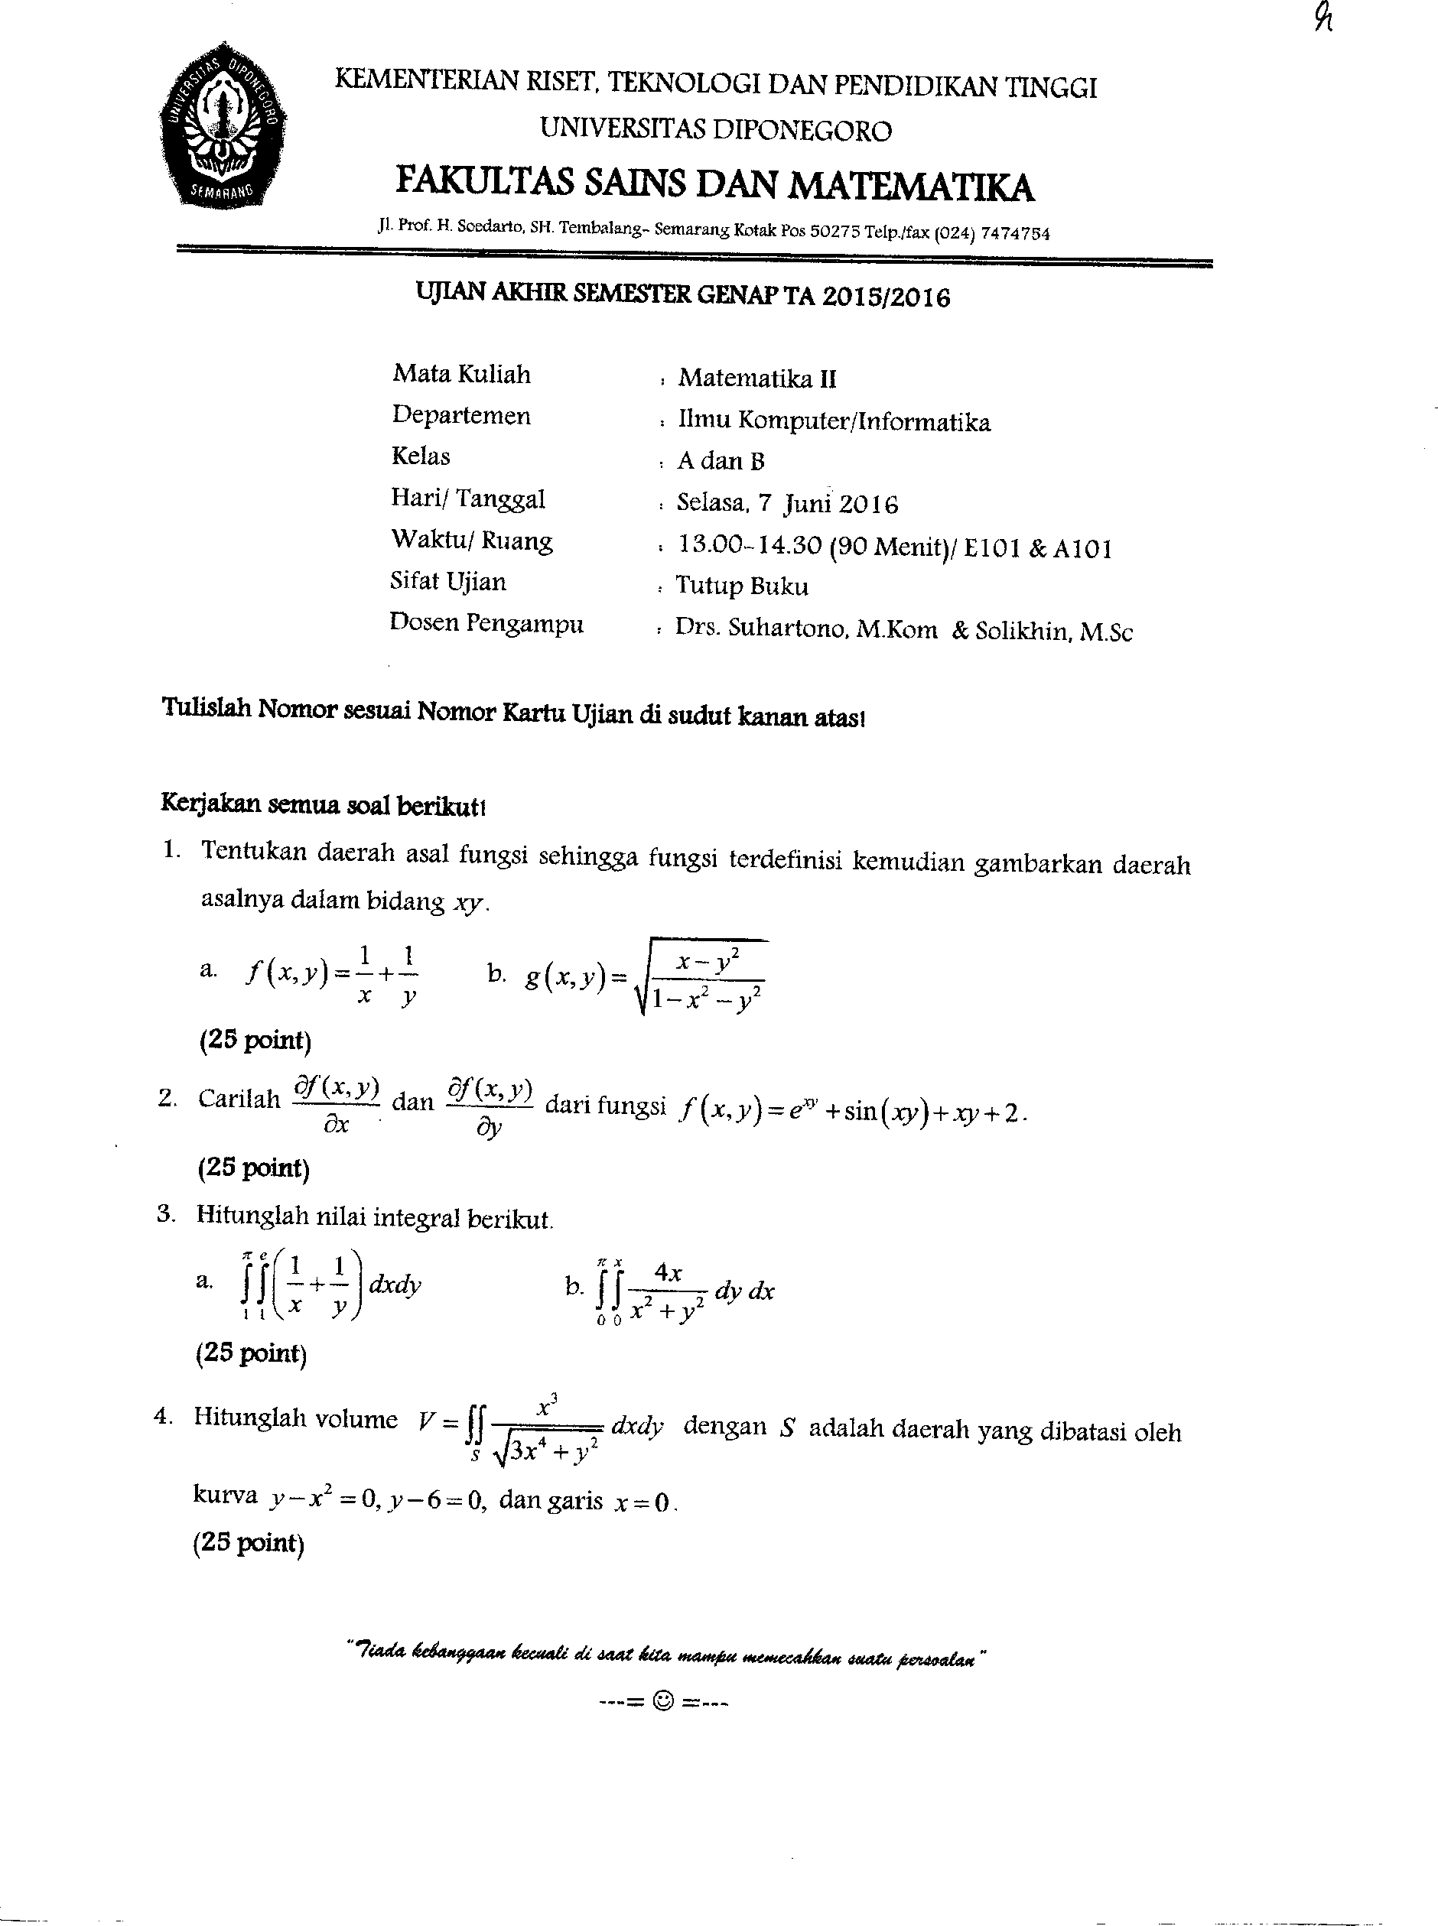

UJIAN TENGAH SEMESTER 2016/2017

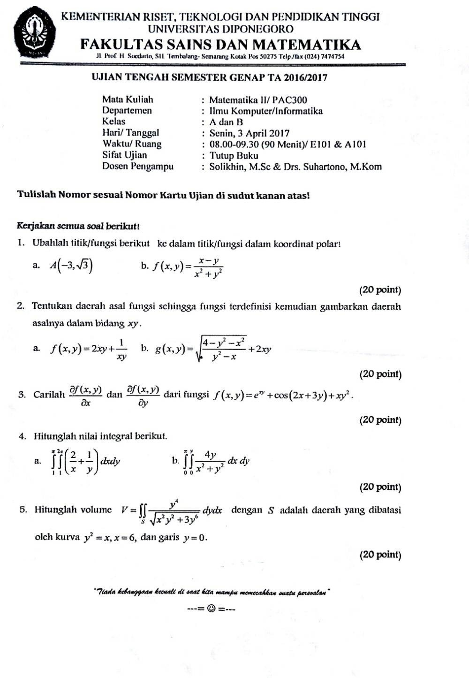

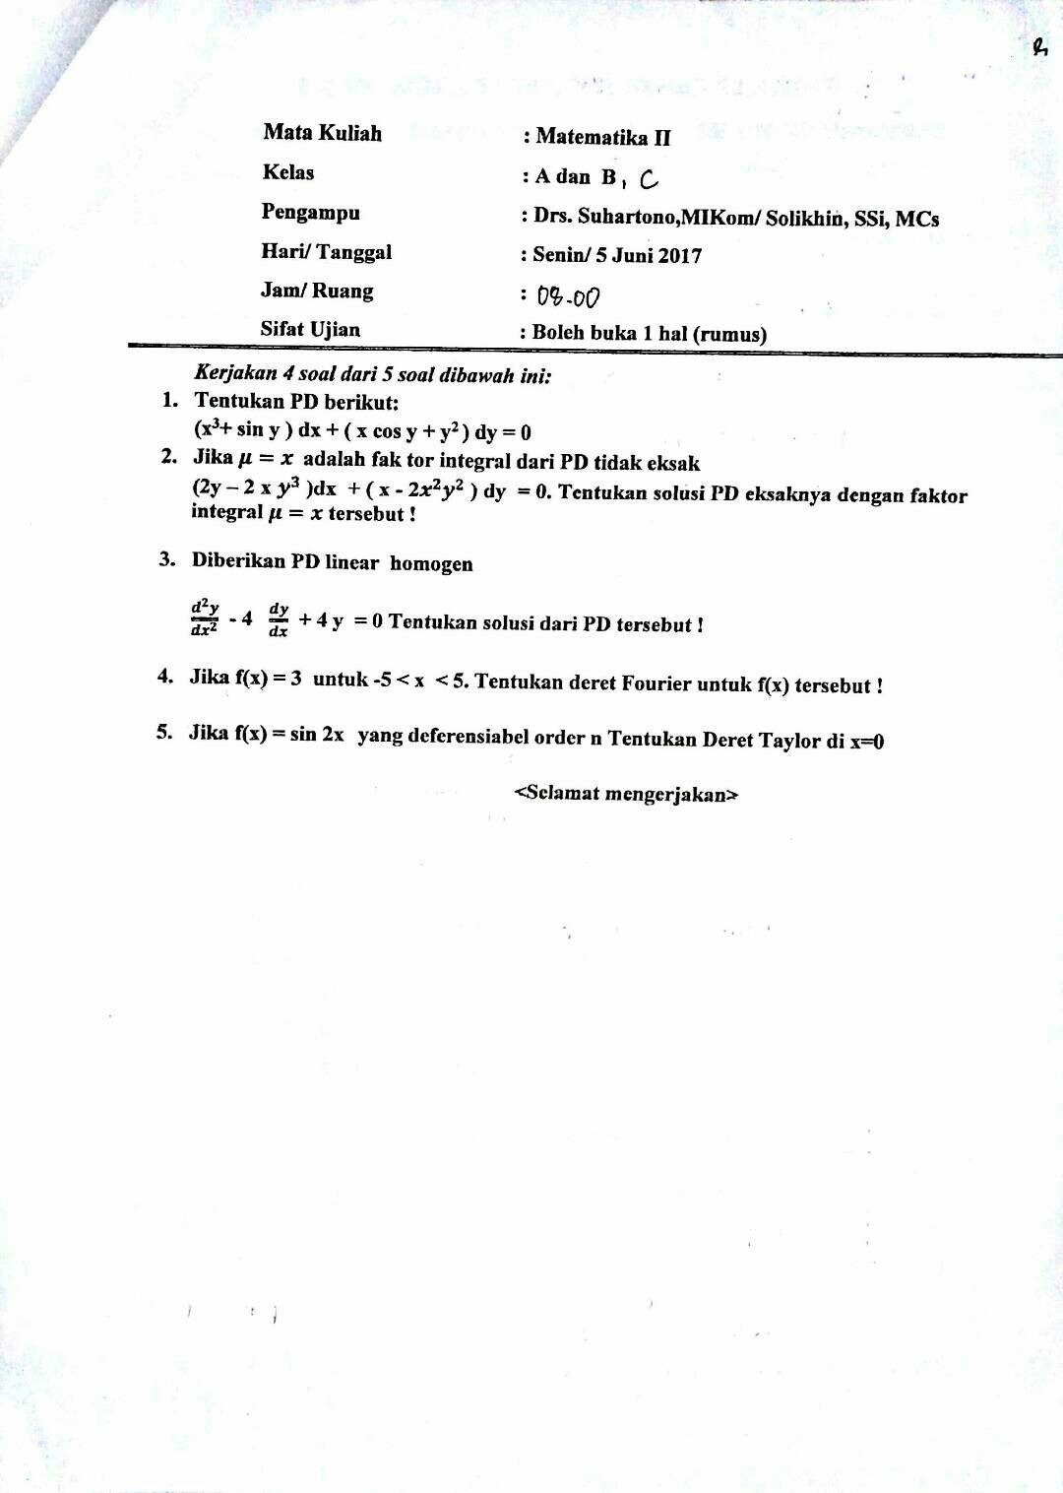UJIAN AKHIR SEMESTER 2016/2017

**UJIAN TENGAH SEMESTER 2017/2018**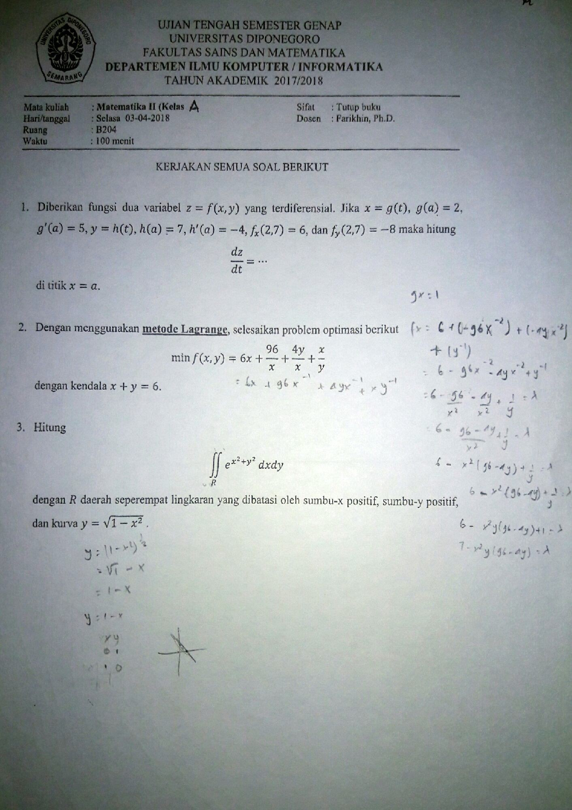

**UJIAN AKHIR SEMESTER 2017/2018**

